Zadania:

1. Stworzyć tabele: zoo, ptak, ssak, klatka. Każde zoo ma kilka zwierząt z każdego gatunku. Każde zoo ma kilka klatek.  
2. Do każdej z tabel dodać autoinkrementowalne ID plus minimum 4 inne pola. Typy pól pozostawiam do własnej interpretacji.  
3. Dodać 3 zoo, po 5 zwierząt z każdego gatunku i po 7 klatek na każde zoo.  
4. Wypisać nazwy wszystkich zwierząt, których nazwa zawiera wybraną literę (nie może być to pierwsza lub ostatnia litera).  
5. Wypisać wszystkie ptaki, które znajdują się w jednym wybranym zoo (trzeba zrobić połączenie tabel)  
6. Przenieść wybrany gatunek do innego zoo.

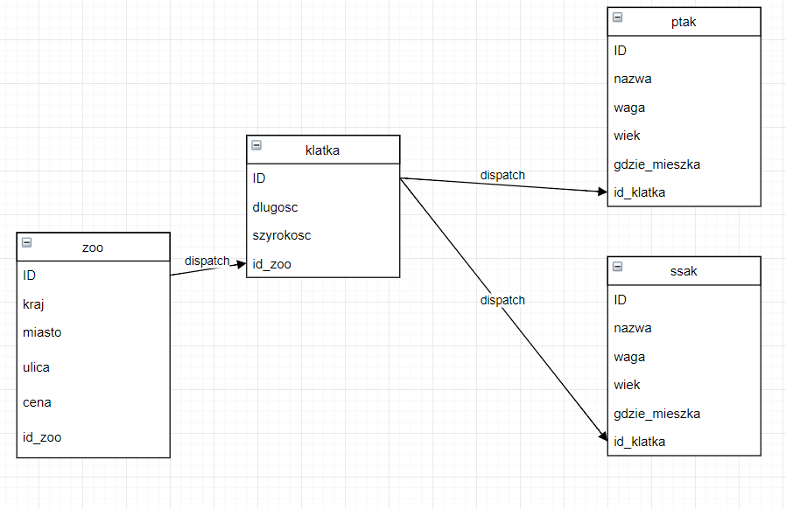

1. Stworzono tabele: zoo, ptak, ssak, klatka. Każde zoo ma kilka zwierząt z każdego gatunku. Każde zoo ma kilka klatek.

Zrobiono to w punkcie niżej.

1. Do każdej z tabel dodać autoinkrementowalne ID plus minimum 4 inne pola. Typy pól pozostawiam do własnej interpretacji.

CREATE TABLE zoo (

ID INT IDENTITY(1,1) CONSTRAINT pk_zoo PRIMARY KEY,

kraj NVARCHAR(20) NOT NULL,

miasto NVARCHAR(20) NOT NULL,

ulica NVARCHAR(20) NOT NULL,

cena NCHAR(6) NOT NULL,

id_zoo INT FOREIGN KEY REFERENCES zoo(ID)

);

CREATE TABLE klatka(

ID INT IDENTITY(1,1) CONSTRAINT pk_klatka PRIMARY KEY,

dlugosc INT NOT NULL,

szyrokosc INT NOT NULL,

wygodnosc NVARCHAR(20) NOT NULL,

dostepnosc NVARCHAR(20) NOT NULL,

id_zoo INT FOREIGN KEY REFERENCES zoo(ID)

);

CREATE TABLE ptak(

ID INT IDENTITY(1,1) CONSTRAINT pk_ptak PRIMARY KEY,

nazwa NVARCHAR(20) NOT NULL,

waga INT NOT NULL,

wiek INT NOT NULL,

gdzie_mieszka NVARCHAR(20) NOT NULL,

id_klatka INT FOREIGN KEY REFERENCES klatka(ID)

);

CREATE TABLE ssak(

ID INT IDENTITY(1,1) CONSTRAINT pk_ssak PRIMARY KEY,

nazwa NVARCHAR(20) NOT NULL,

waga INT NOT NULL,

wiek INT NOT NULL,

gdzie_mieszka NVARCHAR(20) NOT NULL,

id_klatka INT FOREIGN KEY REFERENCES klatka(ID)

);

1. Dodać 3 zoo, po 5 zwierząt z każdego gatunku i po 7 klatek na każde zoo.

--------------------------------------------------------------------------

INSERT INTO zoo

VALUES ('Polska','Warszawa','Wejska',400,1);

INSERT INTO zoo

VALUES ('Polska','Krakow','Narut',60,2);

INSERT INTO zoo

VALUES ('Polska','Wroclaw','Gumburgowksa',300,3);

-------------------------------------------------------------------------

INSERT INTO klatka

VALUES (300,500,'dobra','wysoka',1);

INSERT INTO klatka

VALUES (600,500,'zla','normal',1);

INSERT INTO klatka

VALUES (300,500,'dobra','wysoka',1);

INSERT INTO klatka

VALUES (300,500,'dobra','wysoka',1);

INSERT INTO klatka

VALUES (300,500,'dobra','wysoka',1);

INSERT INTO klatka

VALUES (300,500,'dobra','wysoka',1);

INSERT INTO klatka

VALUES (300,500,'dobra','wysoka',1);

--------------------------------------------------------------------------

INSERT INTO klatka

VALUES (300,500,'dobra','wysoka',2);

INSERT INTO klatka

VALUES (300,500,'dobra','wysoka',2);

INSERT INTO klatka

VALUES (300,500,'dobra','wysoka',2);

INSERT INTO klatka

VALUES (300,500,'dobra','wysoka',2);

INSERT INTO klatka

VALUES (300,500,'dobra','wysoka',2);

INSERT INTO klatka

VALUES (300,500,'dobra','wysoka',2);

INSERT INTO klatka

VALUES (300,500,'dobra','wysoka',2);

--------------------------------------------------------------------------

INSERT INTO klatka

VALUES (300,500,'dobra','wysoka',3);

INSERT INTO klatka

VALUES (300,500,'dobra','wysoka',3);

INSERT INTO klatka

VALUES (300,500,'dobra','wysoka',3);

INSERT INTO klatka

VALUES (300,500,'dobra','wysoka',3);

INSERT INTO klatka

VALUES (300,500,'dobra','wysoka',3);

INSERT INTO klatka

VALUES (300,500,'dobra','wysoka',3);

INSERT INTO klatka

VALUES (300,500,'dobra','wysoka',3);

--------------------------------------------------------------------------

INSERT INTO ptak

VALUES ('yaskowka',35,2,'Europa',1);

INSERT INTO ptak

VALUES ('yaskowka',35,2,'Europa',2);

INSERT INTO ptak

VALUES ('yaskowka',35,2,'Europa',3);

INSERT INTO ptak

VALUES ('yaskowka',35,2,'Europa',4);

INSERT INTO ptak

VALUES ('yaskowka',35,2,'Europa',5);

--------------------------------------------------------------------------

INSERT INTO ssak

VALUES ('malpa', 40, 4, 'Afryka',8);

INSERT INTO ssak

VALUES ('malpa', 40, 4, 'Afryka',9);

INSERT INTO ssak

VALUES ('malpa', 40, 4, 'Afryka',10);

INSERT INTO ssak

VALUES ('malpa', 40, 4, 'Afryka',11);

INSERT INTO ssak

VALUES ('malpa', 40, 4, 'Afryka',12);

--------------------------------------------------------------------------

INSERT INTO ptak

VALUES('snegowri',10,5,'Ameryka',15);

INSERT INTO ptak

VALUES('snegowri',10,5,'Ameryka',16);

INSERT INTO ptak

VALUES('snegowri',10,5,'Ameryka',17);

INSERT INTO ssak

VALUES ('ez', 40, 4, 'Afryka',18);

INSERT INTO ssak

VALUES ('niedzwiedz', 40, 4, 'Afryka',19);

--------------------------------------------------------------------------

5. Wypisać wszystkie ptaki, które znajdują się w jednym wybranym zoo (trzeba zrobić połączenie tabel)

select * from klatka k

JOIN ptak p

on k.id=p.id_klatka

where k.id_zoo=1

6. Przenieść wybrany gatunek do innego zoo.

update ssak set id_zoo = '1',id_klatka = '11' where id_ssak = 1

CREATE TABLE zoo (

ID INT IDENTITY(1,1) CONSTRAINT pk_zoo PRIMARY KEY,

kraj NVARCHAR(20) NOT NULL,

miasto NVARCHAR(20) NOT NULL,

ulica NVARCHAR(20) NOT NULL,

cena NCHAR(6) NOT NULL,

id_zoo INT FOREIGN KEY REFERENCES zoo(ID)

);

CREATE TABLE klatka(

ID INT IDENTITY(1,1) CONSTRAINT pk_klatka PRIMARY KEY,

dlugosc INT NOT NULL,

szyrokosc INT NOT NULL,

wygodnosc NVARCHAR(20) NOT NULL,

dostepnosc NVARCHAR(20) NOT NULL,

id_zoo INT FOREIGN KEY REFERENCES zoo(ID)

);

CREATE TABLE ptak(

ID INT IDENTITY(1,1) CONSTRAINT pk_ptak PRIMARY KEY,

nazwa NVARCHAR(20) NOT NULL,

waga INT NOT NULL,

wiek INT NOT NULL,

gdzie_mieszka NVARCHAR(20) NOT NULL,

id_klatka INT FOREIGN KEY REFERENCES klatka(ID)

);

CREATE TABLE ssak(

ID INT IDENTITY(1,1) CONSTRAINT pk_ssak PRIMARY KEY,

nazwa NVARCHAR(20) NOT NULL,

waga INT NOT NULL,

wiek INT NOT NULL,

gdzie_mieszka NVARCHAR(20) NOT NULL,

id_klatka INT FOREIGN KEY REFERENCES klatka(ID)

);

INSERT INTO zoo

VALUES ('Polska','Warszawa','Wejska',400,1);

INSERT INTO zoo

VALUES ('Polska','Krakow','Narut',60,2);

INSERT INTO zoo

VALUES ('Polska','Wroclaw','Gumburgowksa',300,3);

INSERT INTO klatka

VALUES (300,500,'dobra','wysoka',1);

INSERT INTO klatka

VALUES (600,500,'zla','normal',1);

INSERT INTO klatka

VALUES (300,500,'dobra','wysoka',1);

INSERT INTO klatka

VALUES (300,500,'dobra','wysoka',1);

INSERT INTO klatka

VALUES (300,500,'dobra','wysoka',1);

INSERT INTO klatka

VALUES (300,500,'dobra','wysoka',1);

INSERT INTO klatka

VALUES (300,500,'dobra','wysoka',1);

INSERT INTO klatka

VALUES (300,500,'dobra','wysoka',2);

INSERT INTO klatka

VALUES (300,500,'dobra','wysoka',2);

INSERT INTO klatka

VALUES (300,500,'dobra','wysoka',2);

INSERT INTO klatka

VALUES (300,500,'dobra','wysoka',2);

INSERT INTO klatka

VALUES (300,500,'dobra','wysoka',2);

INSERT INTO klatka

VALUES (300,500,'dobra','wysoka',2);

INSERT INTO klatka

VALUES (300,500,'dobra','wysoka',2);

INSERT INTO klatka

VALUES (300,500,'dobra','wysoka',3);

INSERT INTO klatka

VALUES (300,500,'dobra','wysoka',3);

INSERT INTO klatka

VALUES (300,500,'dobra','wysoka',3);

INSERT INTO klatka

VALUES (300,500,'dobra','wysoka',3);

INSERT INTO klatka

VALUES (300,500,'dobra','wysoka',3);

INSERT INTO klatka

VALUES (300,500,'dobra','wysoka',3);

INSERT INTO klatka

VALUES (300,500,'dobra','wysoka',3);

INSERT INTO ptak

VALUES ('yaskowka',35,2,'Europa',1);

INSERT INTO ptak

VALUES ('yaskowka',35,2,'Europa',2);

INSERT INTO ptak

VALUES ('yaskowka',35,2,'Europa',3);

INSERT INTO ptak

VALUES ('yaskowka',35,2,'Europa',4);

INSERT INTO ptak

VALUES ('yaskowka',35,2,'Europa',5);

INSERT INTO ssak

VALUES ('malpa', 40, 4, 'Afryka',8);

INSERT INTO ssak

VALUES ('malpa', 40, 4, 'Afryka',9);

INSERT INTO ssak

VALUES ('malpa', 40, 4, 'Afryka',10);

INSERT INTO ssak

VALUES ('malpa', 40, 4, 'Afryka',11);

INSERT INTO ssak

VALUES ('malpa', 40, 4, 'Afryka',12);

INSERT INTO ptak

VALUES('snegowri',10,5,'Ameryka',15);

INSERT INTO ptak

VALUES('snegowri',10,5,'Ameryka',16);

INSERT INTO ptak

VALUES('snegowri',10,5,'Ameryka',17);

INSERT INTO ssak

VALUES ('ez', 40, 4, 'Afryka',18);

INSERT INTO ssak

VALUES ('niedzwiedz', 40, 4, 'Afryka',19);